Liebe Mitglieder und Unterstützer des Lindenfestes,
die Vorbereitungen für das 4.Lindenfest am 15.September 2013 laufen auf Hochtouren. Es wird wieder ein tolles Programm mit interessanten musikalischen und sportlichen Darbietungen geben. Für gutes Essen und Trinken wird ebenso gesorgt sein.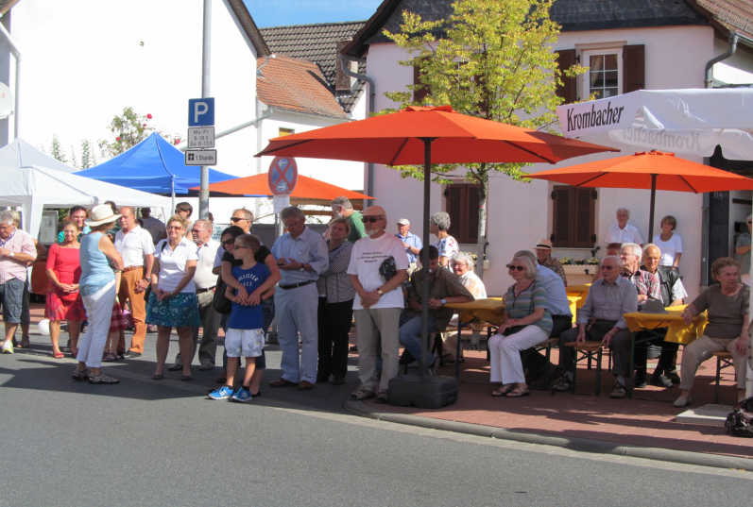
Damit das Fest wie in den Vorjahren ein voller Erfolg wird, benötigen wir Ihre tatkräftige Unterstützung.
Wie können Sie uns helfen?
Unterstützen Sie uns beim Transport und Aufbau der Tische und Bänke oder indem Sie zwei Stunden an der Kuchentheke aushelfen. Gerne können Sie uns auch bei den vielen Kinderaktionen z.B. den Papierfliegerbau, Treckerfahren, Karussellaufsicht oder den Stelzenlauf unterstützen.
Schenken Sie uns zwei Stunden Ihrer Zeit. Sprechen Sie Freunde und Verwandte an und tragen Sie aktiv mit zum Gelingen des Festes.
Bitte melden Sie sich bei uns, gerne auch mit einem speziellen Wunsch, wo und wann Sie zeitweise eingesetzt werden möchten, am liebsten aber mit dem Hinweis, das Sie zeitlich flexibel und wo auch immer eingesetzt werden können,
Ihre Antwort können Sie uns gerne per E-Mail senden an
Bittner.ulrike@web.de
Oder schriftlich an:
Ulrike Bittner, Schulstr. 36, 61381 Friedrichsdorf, bzw. unter Tel. 1493 melden.
Mit den besten Grüßen und Wünschen
Ihr Organisationskomitee "Lindenfest"

